CORSI DI ERGONOMIA 2015
LA VALUTAZIONE DEL RISCHIO DA SOVRACCARICO BIOMECCANICO: PRINCIPALI ASPETTI METODOLOGICI ED INTERPRETATIVI, SECONDO LA NORMATIVA TECNICA INTERNAZIONALE
SEDE: MILANO C/O aule polo scientifico Ospedale MAGGIORE POLICLINICO
CORSO MAPO: Metodologia per la valutazione del rischio da movimentazione manuale pazienti. La mappatura del rischio. Elementi normativi ed esempi per la riprogettazione.
 | DATE: 14 e 15 aprile - 14 maggio (2+1gg.)  DOCENTI: Olga Menoni, Silvia Cairoli, Rosa Manno, Marco Tasso  Accreditato ECM: Medici del Lavoro, Tecnici della Prevenzione, Fisioterapisti , Infermieri e Ass.Sanitari  Accreditato ATECO: RSPP/ASPP  COSTO: 500 euro
CORSO OCRA: La valutazione del rischio da movimenti e sforzi ripetuti degli arti superiori: l’attuale normativa, la checklist OCRA e la mappatura del rischio. Elementi normativi ed esempi per la riprogettazione.
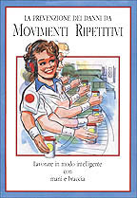 | DATE: 5 e 6 ottobre – 9 novembre (2+1gg.)  DOCENTI: Natale Battevi, Monica Pandolfi, Luca Galinotti  Accreditato ECM: Medici del Lavoro, Tecnici della Prevenzione e Ass.Sanitari  Eventuali altre tipologie di accreditamento potranno essere fornite previa specifica richiesta  COSTO: 500 euro
CORSO NIOSH: L’attuale normativa, la valutazione del rischio con il metodo NIOSH per compiti Semplici, Compositi e Variabili e il trasporto manuale. Esempi per la riprogettazione.
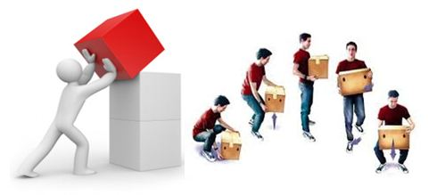 | DATE: 23 e 24 settembre - 26 ottobre (2+1gg.)  DOCENTI: Natale Battevi, Monica Pandolfi, Luca Galinotti  Accreditato ECM : Medici del Lavoro, Tecnici della Prevenzione e  Ass.Sanitari  Eventuali altre tipologie di accreditamento potranno essere fornite previa specifica richiesta  COSTO: 500 euro
Corso POSTURE: Le metodologie di valutazione del rischio per le attività che comportano posture incongrue. Esempi applicativi e proposte operative.
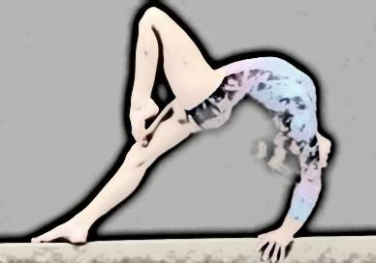 | DATE: 16 e 17 Dicembre (2gg.)  DOCENTI: Olga Menoni, Natale Battevi, Marco Tasso  Accreditato ECM : Medici del Lavoro, Tecnici della Prevenzione, Fisioterapisti, Infermieri e Ass.Sanitari  Accreditato ATECO: RSPP/ASPP  COSTO: 400 euro

LA GESTIONE DELLA SORVEGLIANZA SANITARIA, DEI DISTURBI E DELLE PATOLOGIE IN LAVORATORI ADDETTI AD ATTIVITA’ CON MOVIMENTI RIPETITIVI, MOVIMENTAZIONE MANUALE CARICHI/PAZIENTI, IMPEGNO VISIVO/POSTURALE E
RISCHIO STRESS LAVORO-CORRELATO
Accreditato ECM per Medici del Lavoro ----- COSTO DELL’INTERO PERCORSO: € 1300
SEDE: MILANO C/O aule polo scientifico Ospedale MAGGIORE POLICLINICO
Corso CLINICO ARTI SUP.: Metodi di indagine clinico-strumentale delle patologie arti superiori lavoro-correlate (UL-WMSDs): diagnosi, idoneità lavorativa e malattie professionali.
 | DATE: 30 settembre – 28, 29 ottobre (1+2gg)  DOCENTI: Olga Menoni, Silvia Cairoli,  Natale Battevi, Monica Pandolfi  Accreditato ECM: Medici del Lavoro  COSTO: 500 euro
Corso CLINICO RACHIDE: Le patologie del rachide di interesse professionale: la sorveglianza sanitaria, la gestione del danno, gli aspetti medico legali
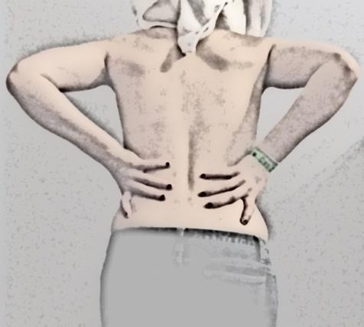 | DATE: 11 novembre, 2-3 dicembre (1+2gg)  DOCENTI: Olga Menoni, Silvia Cairoli,  Natale Battevi, Monica Pandolfi, Giulia Stucchi  Accreditato ECM: Medici del Lavoro  COSTO: 500 euro
CORSO CLINICO VDT: Disturbi e patologie correlate ad attività con impegno visivo/posturale
 | DATE: 21 ottobre (1 gg)  DOCENTI: Mirella Meroni, Alessandra Petri  Accreditato ECM: Medici del Lavoro  COSTO: 200 euro
Corso STRESS: Disturbi correlati a stress lavorativo e lavoro a turni e notturno
 | DATE: 14 -15 dicembre (2 gg)  DOCENTI: Giovanni Costa, Giuseppe Fichera, Giovanna Castellini  Accreditato ECM: Medici del Lavoro  COSTO: 400 euro
DISPONIBILITA’ ISCRIZIONI AGEVOLATE PER I SINGOLI CORSI
Operatori | N° posti complessivi | Quota iscrizione
ASL Milano e ASL Milano 2 | 3 | gratuito
ALTRE ASL LOMBARDE | 2 | gratuito
ASL ALTRE REGIONI | 2 | Riduzione 50 %

